**TÀI LIỆU HƯỚNG DẪN CONFIG  
HFT TCBS APP**

### Yêu cầu

* Thực hiện Config khi chưa Khởi động servicemix cũng như Khởi động HFT.
* Nếu đang khởi động, để Config có thể có hiệu lực, khởi động lại servicemix theo hướng dẫn: StartStopServicemixByKarafService.txt

### Cài đặt HFT APP.

* Copy thư mục config vào thư mục /home/fo/newfo, trong thư mục config có 6 file config và 1 thư mục xsd như sau:

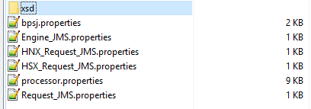

* + ***Chỉnh sửa config bpsj.properties.***

Sửa config đến DB Oracle FO persistence

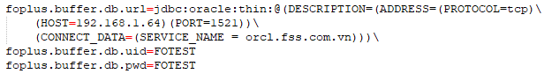

* + ***Chỉnh sửa file processor.properties***

Chỉnh sửa config đến DB HOST FLEX:

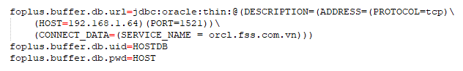

Chỉnh sửa kết nối vào Timesten:

Sửa config đến Replicate User (user FO) và CacheAdmin User của Timesten

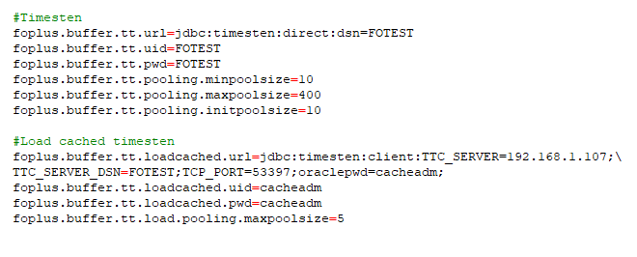

Config đến GW HNX, GWHSX:

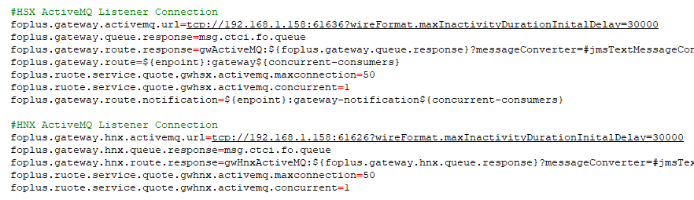

*\*Lưu ý: Chỉ sửa IP và Port*

Config Company code và Trader ID

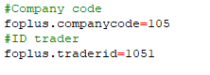

Config ngày giao dịch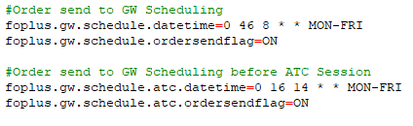

Ví dụ: MON-FRI - chỉ định ngày giao dịch từ thứ 2 đến thứ 6